**Kanceptet bazë në Inxhinieri të Ueb’it**

**Interneti** është një sistem (rrjet) global që lidh miliona kompjuterë. Interneti përbëhet nga një koleksion i rrjeteve **ISP**(Internet Services Provider) dhe përdoruesve që lidhen me **ISP**-të , **ISP** e vogla lidhen me ato të mëdha.

Interneti përdorë protokllin **TCP/IP** që i lidh paisjet në rrjetin globalë. **TCP** – Transmission Control Protocol : Është protokoll i cili kontrollon lëvizjen e të dhënave që meren nga aplikacionet e ndryshme ,këto të dhëna i merr nga applikacioni duke u orientuar me anë të porteve të cilat meren nga protokolet e aplikacioneve(HTTP/FTP/POP/SMTP), pasi që mer të dhënat ato i vendos në paketa (**packet**) , procesi i pakteimit të të dhënave quhet **packet switching** . Pastaj të ndara vendosen në qarkullim në internet , më pas **IP-**Internet Protocole i vendos këtyre paketave adresen se prej nga kan ardhur dhe se ku po shkojnë.

**World Wide Web (WWW/W3/WEB)** : Është një koleksion i Websites (ueb faqeve) të cilat gjenden në internet.  **WebPage** (UebFaqja) : Është një sistem i dokumenteve të ndërlidhura HyperText të qasëshme përmes internetit duke përdorur një browers (shfletues të web-it). Dy webfaqe mund të lidhen në mes veti me anë të **HyperText. HyperText** janë tekste me HyperLinks (referenca në tekste ose objekte tjera).

**WebSite** janë koleksion i **webpage.**

**WebSite** janë të hostuar ne web-server , qasja në to realizohet përmes protokpllit HTTP.

**Dallimi midis Internetit dhe WWW :** Interneti është një harduer , ndërsa Web resurse të hostuara në internet.

**Komunikimi në mes klinetit dhe serverëve :** Bëhet me anë të një request (kërkes) dhe një response (përgjigje) , një kilent (Browser) dërgon një kërkes HTTP në web, një webserver e pranon kërkesën , serveri e ekzekuton një aplikacion i cili i përgjigjet kërkeses dhe serveri kthen një përgjigje HTTP tek kilenti (browser) , Klienti e pranon kërkesen.

**WebServer** paraqet harduerin dhe softuerin i cili ndihmon në ofrimin e kontentit të web-it ,ku qasja bëhet përmes internetit.

Përdorimet e zakonshme të webserver : Hostimi i websites , lojrave kompjuterike ,ruajtia e të dhënave ,menaxhimi i emailave etj.

**DNS – Domain Name System :** Është një koleksion i emrave të domainave(hosteve) dhe IP adresaves. DNS përkthen emrat në numra pra konverton emrat e domainave në IP Adresa.

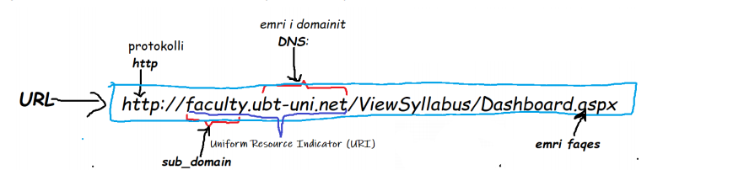

**URL – Uniform Resource Locator** : adresë specifike e resurese të web-it.

**MAC Adresa** : është një adresë unike fizike e cila gjendet në paisje.

**IP Adresa :** është pasqyrim jo fizik i **MAC** adreses, është si një post code që ndihmon në gjetjen e paisjeve në internet.

**IP** adresat përdoren për komunikim në Internet mes klient/server dhe anasjelltas ndërsa përmes **DNS** behet përkthimi i emrit të domain’it në IP Adresë.

**HTTP** është standard de-facto për transferimin e dokumenteve të World Wide Web. Zakonisht në portin 80 .Mesazhet **HTTP** (request dhe respons) midis klientit dhe serverit janë të lexueshme për njerëz .**HTTP** është protokoll Stateless.

**FTP-File transfer protocol:** shërben për transferimin e fajllave të ndryshem nga client/server dhe server/client përmes Internetit.

**SSH-Secure Shell** është protokoll i i sigurt (kriptografikë) ku p’rmes tijë mund të menaxhohet në distance shërbime të caktuara të sigurta në një rrjetit të pa-sigurt.